

Муниципальное образование
городское поселение Пойковский
Нефтеюганский район
Ханты-Мансийский автономный округ - Югра

АДМИНИСТРАЦИЯ
ГОРОДСКОГО ПОСЕЛЕНИЯ ПОЙКОВСКИЙ

ПОСТАНОВЛЕНИЕ

_12.01.2021__ №_5-п_____

пгт. Пойковский

О присвоении и аннулировании адреса

В соответствии с Федеральным законом от 06.10.2003 № 131-ФЗ «Об общих принципах организации местного самоуправления в Российской Федерации», «Правилами присвоения, изменения и аннулирования адресов», утвержденными постановлением Правительства Российской Федерации от 19.11.2014 №1221, административным регламентом предоставления муниципальной услуги «Присвоение объекту адресации адреса, аннулированию его адреса», утвержденным постановлением Администрации городского поселения Пойковский от 10.05.2018 №300-п, постановлением Администрации городского поселения Пойковский от 13.11.2020 №674-п «Об утверждении проекта планировки и проекта межевания территории в границах балочного массива СУ-905 муниципального образования городское поселение Пойковский Нефтеюганского района Ханты – Мансийского автономного округа - Югры», в целях осуществления государственного кадастрового учета и приведения в соответствие адресного реестра городского поселения Пойковский:

1. Присвоить адрес земельному участку с видом разрешенного использования – предпринимательство, с проектируемой площадью 460,0 кв.м и условным номером – участок №69, согласно проекта планировки и проекта межевания территории в границах балочного массива СУ-905:
-Страна – Российская Федерация (РФ);
-Субъект Российской Федерации – Ханты-Мансийский автономный
округ-Югра (ХМАО-Югра);
-Муниципальный район –муниципальный район Нефтеюганский (м.р-н
Нефтеюганский);
-Поселение – городское поселение Пойковский (г.п.Пойковский);
-Населенный пункт – поселок городского типа Пойковский
(пгт.Пойковский);
-Элемент планировочной структуры – микрорайон Мушкино
(мкр.Мушкино);
-Идентификационный элемент объекта адресации – земельный участок 1 (з/у1), в соответствии с ситуационным планом, изложенным в приложении 1 к настоящему постановлению.
2. Присвоить адрес земельному участку с видом разрешенного использования – предпринимательство, с проектируемой площадью 307,0 кв.м и условным номером – участок №73, согласно проекта планировки и проекта межевания территории в границах балочного массива СУ-905:
-Страна – Российская Федерация(РФ) ;
-Субъект Российской Федерации – Ханты-Мансийский автономный
округ-Югра (ХМАО-Югра);
-Муниципальный район – муниципальный район (м.р-н
Нефтеюганский);
-Поселение – городское поселение Пойковский (г.п.Пойковский);
-Населенный пункт – поселок городского типа Пойковский
(пгт.Пойковский);
-Элемент планировочной структуры – микрорайон Мушкино
(мкр.Мушкино);
-Идентификационный элемент объекта адресации – земельный участок 2 (з/у 2), в соответствии с ситуационным планом, изложенным в приложении 1 к настоящему постановлению.
3. Аннулировать адрес объекта адресации - административное здание с уникальным номером адреса объекта адресации в ГАР - 6fe1f655-1890-439a-a838-a977ff0c6250, по причине изменения нумерации объектов адресации микрорайона Мушкина на основании постановления Администрации городского поселения Пойковский от 13.11.2020 №674-п «Об утверждении проекта планировки и проекта межевания территории в границах балочного массива СУ-905 муниципального образования городское поселение Пойковский Нефтеюганского района Ханты – Мансийского автономного округа - Югры»:
-Страна – Российская Федерация(РФ) ;
-Субъект Российской Федерации – Ханты-Мансийский автономный
округ-Югра (ХМАО-Югра);
-Муниципальный район – муниципальный район (м.р-н
Нефтеюганский);
-Поселение – городское поселение Пойковский (г.п.Пойковский);
-Населенный пункт – поселок городского типа Пойковский
(пгт.Пойковский);
-Элемент планировочной структуры – микрорайон Мушкино
(мкр.Мушкино);
-Идентификационный элемент объекта адресации – строение 2 (стр.2), в соответствии с ситуационным планом, изложенным в приложении 2 к настоящему постановлению с одновременным присвоением нового адреса:
-Страна – Российская Федерация(РФ) ;
-Субъект Российской Федерации – Ханты-Мансийский автономный
округ-Югра (ХМАО-Югра);
-Муниципальный район – муниципальный район (м.р-н
Нефтеюганский);
-Поселение – городское поселение Пойковский (г.п.Пойковский);
-Населенный пункт – поселок городского типа Пойковский
(пгт.Пойковский);
-Элемент планировочной структуры – микрорайон Мушкино
(мкр.Мушкино);
-Идентификационный элемент объекта адресации – строение 80 (стр.80), в соответствии с ситуационным планом, изложенным в приложении 1 у настоящему постановлению.
4. Присвоить адрес земельному участку с кадастровым номером 86:08:0020301:1129 и площадью 691 кв.м, расположенного на территории поселка городского типа Пойковский:
-Страна – Российская Федерация(РФ) ;
-Субъект Российской Федерации – Ханты-Мансийский автономный
округ-Югра (ХМАО-Югра);
-Муниципальный район – муниципальный район (м.р-н
Нефтеюганский);
-Поселение – городское поселение Пойковский (г.п.Пойковский);
-Населенный пункт – поселок городского типа Пойковский
(пгт.Пойковский);
-Элемент планировочной структуры – микрорайон Мушкино
(мкр.Мушкино);
-Идентификационный элемент объекта адресации – земельный участок 80 (з/у 80), в соответствии с ситуационным планом, изложенным в приложении 1 у настоящему постановлению.
5. Для приведения в соответствие адресного реестра городского поселения Пойковский считать утратившим силу пункты 2, 4, 6, Постановления Администрации городского поселения Пойковский от 13.09.2019 №565-п «Об аннулировании и присвоении адреса», в связи с внесением изменения в проект планировки и проект межевания территории микрорайона Мушкино.
6. Для приведения в соответствие адресного реестра городского поселения Пойковский считать утратившим силу пункт 9 Постановления Администрации городского поселения Пойковский от 13.09.2019 №559-п «О присвоении адреса», в связи с внесением изменения в проект планировки и проект межевания территории микрорайона Мушкино.
7. Отделу градостроительства и землепользования внести соответствующие изменения в государственный адресный реестр, адресный реестр муниципального образования городское поселение Пойковский, дежурный адресный план территории муниципального образования городское поселение Пойковский.
8. Настоящее постановление подлежит размещению на официальном сайте муниципального образования городское поселение Пойковский.
9. Настоящее постановление вступает в силу со дня подписания.
10. Контроль за исполнением постановления оставить за первым заместителем Главы.
Глава городского поселения А.А. Бочко

Приложение 1 к постановлению
Администрации городского
поселения Пойковский
№ _5-п_ от _12.01.2021__
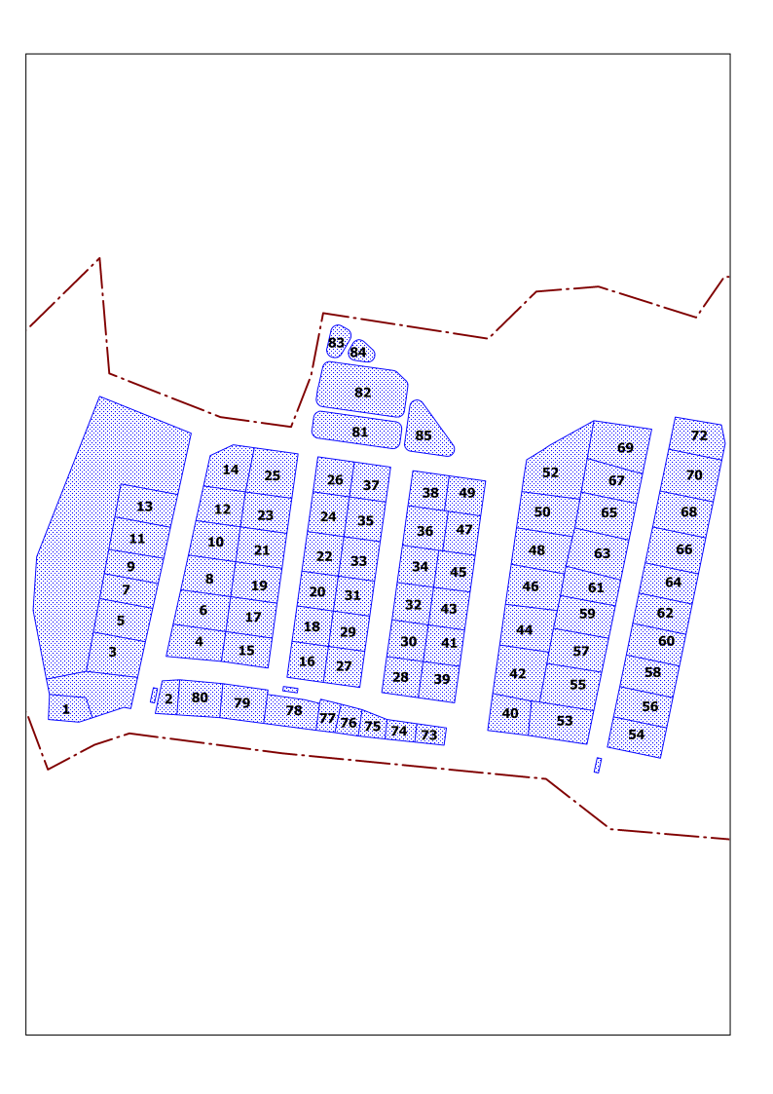

Приложение 2 к постановлению
Администрации городского
поселения Пойковский
№ __5-п__ от _12.01.2021
